# Opis słowny

Aplikacja służy do obsługi serwisu pośredniczącego w sprzedaży dóbr. Użytkownicy mogą umieszczać oferty sprzedaży, mogą też kupować dobra innych. Administrator ma dostęp do bazy danych, oraz możliwość edycji wszystkich tabel z poziomu bazy danych. Aplikacja wyświetla też wykres przychodów w skali miesiąca.

# Przypadki użycia

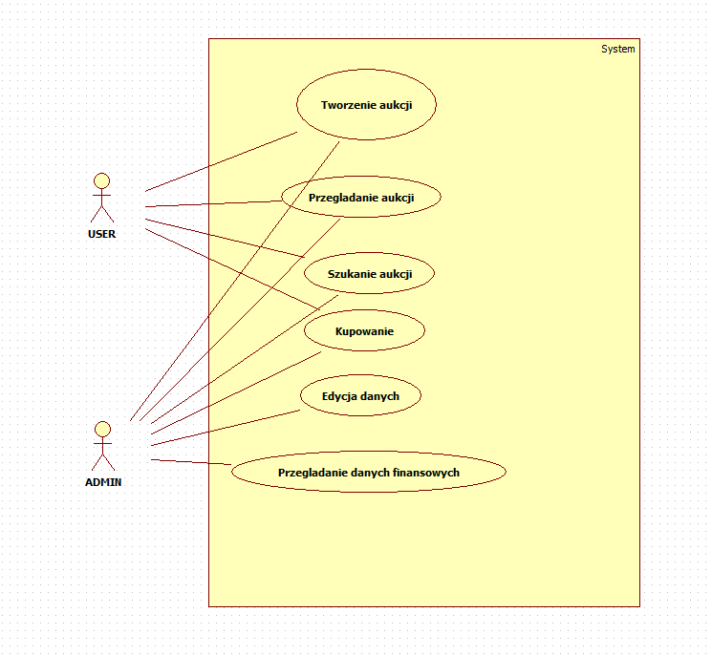

# Struktura bazy danych

